

Relatório técnico de atividades

|  |  |  |
| --- | --- | --- |
| **Programador** | **Coordenador do Projeto** | **Período de referência** |
| Victor Hugo Feijão Alencar | Sérgio Clério | Janeiro |

Índice

1. Introdução 3

2. Atividades realizadas 3

2.1. Informações do usuário para empresa de coleta 3

2.2. Verificação de maioridade 3

2.3. Atualização no envio de e-mail de nova senha 3

2.4. Alteração nos botões 4

2.5. Alteração na realização do agendamento 4

2.6. Alteração no layout do formulário de cadastro e edição de usuário de descarte 4

2.7. Primeiro documento de testes funcionais 5

2.8. Estrutura da planilha de testes de comportamento visual 5

2.9. Realização de testes e novos casos de teste 5

2.10. Paginação 6

2.11. Correções 7

2.12. Novas máscaras de texto 7

3. Saiba mais... 8

# Introdução

Este documento tem a finalidade de documentar as atividades realizadas durante um período (especificado no início deste documento) e servir, também, de documentação técnica para possíveis manutenções.  
Neste documento não terá explicações muito detalhadas dos programas utilizados durante o desenvolvimento, mas terá referência para a documentação da própria ferramenta (bibliotecas, APIs, frameworks, etc).

Foram escolhidas as de maior relevância.

# Atividades realizadas

## Informações do usuário para empresa de coleta

Foram adicionados as informações de contato (e-mail e telefone) do descartador nas telas de cadastro, edição e visualização de rotas de coleta, para que o operador da empresa de coleta saiba como entrar em contato com quem está descartando.

Duração estimada da atividade: **<1 dia**

## Verificação de maioridade

É necessário que seja verificada a maioridade, caso o descartador, do tipo pessoa física, informe a data de nascimento.

Duração estimada da atividade: **<1 dia**

## Atualização no envio de e-mail de nova senha

Ao enviar a nova senha por e-mail, também é informado qual o tipo de usuário.

Duração estimada da atividade: **<1 dia**

Atividades secundárias:Removido todos os tipos de caracteres que não sejam números ou letras na nova senha gerada.

## Alteração nos botões

As imagens dos botões dos menus de cada usuário, foram alteradas. Estas novas imagens são vetoriais, diferente das anteriores que eram PNG.

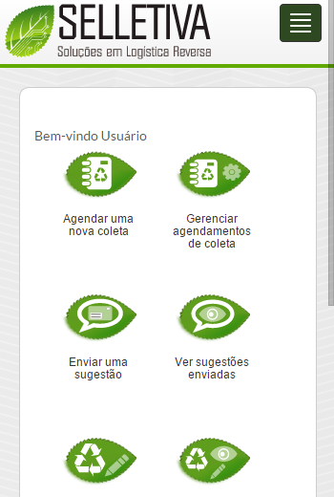

Duração estimada da atividade: **<1 dia**

## Alteração na realização do agendamento

Foi adicionado restrição com relação à data do agendamento, para permitir agendar somente para o dia atual ou data futura.

Duração estimada da atividade: **<1 dia**

## Alteração no layout do formulário de cadastro e edição de usuário de descarte

A disposição e tamanho dos campos foram alterados para que o formulário fique visualmente mais simples.

Duração estimada da atividade: **1 dia**

Atividades secundárias: Ordenação dos itens do elemento select das unidades federativas nas telas de cadastro e edição de usuário de descarte.

## Primeiro documento de testes funcionais

Os testes foram escritos numa planilha, somente sobre as funcionalidades do sistema (não tem em nível de teste de integração ou de unidade).

Duração estimada da atividade: **2 dias**

Atividades secundárias: Adicionado informações sobre a margem de tolerância no agendamento da coleta para os usuários de descarte, no momento de realizar a escolha dos horários do agendamento.

## Estrutura da planilha de testes de comportamento visual

Criei a estrutura da planilha onde serão registrados os testes de comportamento visual em vários navegadores e dispositivos.

O objetivo é registrar se há erros ou mudança de comportamento de um componente em ambientes diferentes. Se houver diferenças, elas serão registradas para que sejam analisadas e corrigidas posteriormente.

Duração estimada da atividade: **1 dia**

## Realização de testes e novos casos de teste

Foram inseridos vários novos casos de testes na planilha de testes funcionais e realizados todos eles.

Duração estimada da atividade: **6 dias**

Atividades secundárias: Correção na construção da string de endereço exibida para o usuário de descarte e atualização do diagrama de classes.

## Paginação

Foi adicionado paginação na tela de gerenciamento de operadores, com AngularUI. Esta paginação tem um bom diferencial do padrão que está sendo utilizada, pois a padrão não utiliza requisições via ajax, que faz com que toda a página seja recarregada, diferente da utilizada com AngularUI. Além do ajax, o layout da paginação também é diferente, difere que nesta nova paginação tem limite de visualização de páginas enquanto que na padrão não existe nenhum limite, ou seja, se tiver 50 páginas, será exibido 50 botões para cada página enquanto que na implementação feita usando AngularUI, poderá visualizar os botões, por exemplo, de 10 em 10.

Foi adicionado, também, paginação na tela de gerenciamento de empresas de coleta, mas nesta tela a paginação adicionada foi a padrão utilizado no restante do sistema.

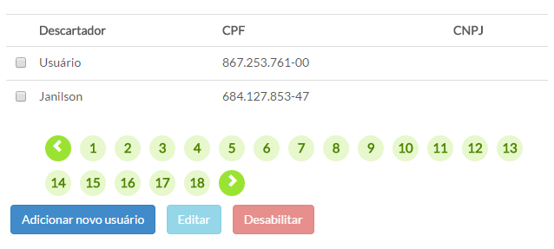

*Problema da paginação padrão utilizada em todo o sistema, além de recarregar a página completamente.*



*Solução utilizando a paginação com AngularUI*

Duração estimada da atividade: **2 dias**

Atividades secundárias: Informando erro de e-mail já cadastrado na tela de cadastro de operadores e correções de bugs na inserção de telefones da tela de cadastro de usuário de descarte.

## Correções

- Correção no envio dos horários para o webservice de rotas.

- Correção no filtro de pesquisa de sugestões das telas de todos os usuários (Descarte, Administrador e Empresa de coleta)

- Correção na construção da rota, na tela de cadastro e edição de rotas

- Correção no campo de quantidade da tela de realizar agendamento e edição.

- Correção da atualização do status de habilitado nas tabelas de tipos de e-lixo e categorias de e-lixo

- Correção no componente de ranking da avaliação

- Correção na pesquisa vazia da tela de pesquisa de tipos de e-lixo

- Impedir o usuário de editar uma rota finalizada ou cancelada

- Avaliar apenas agendamentos coletados

- Adição das mensagens de feedback no gerenciamento de avaliações

- Correção na confirmação da remoção de endereços

- Correção no cadastro e edição de empresas de coleta

Duração estimada da atividade: **5 dias**

## Novas máscaras de texto

As máscaras que estávamos utilizando com um plugin jQuery para cpf, cnpj e datas, estavam apresentando erros em alguns navegadores. A alternativa encontrada foi com a utilização de AngularJS.

Duração estimada da atividade: **5 dias**

Atividades secundárias: atualização dos testes funcionais, refatorações e organização de arquivos no projeto.

# Saiba mais...

AngularUI: http://angular-ui.github.io/bootstrap/